**Реализация экологического проекта «Зеленая красавица» .**

Огромную роль в экологическом образовании младших школьников играет практическая, исследовательская деятельность в природных условиях. Современные городские дети редко общаются с природой. Экологическое образование ребенка необходимо начинать со знакомства с объектами природы ближайшего окружения, с которыми ребенок сталкивается каждый день. Главной целью нашего проекта является формирование у детей ответственного отношения к природным богатствам; развитие познавательного интереса к природе; повышение творческой активности, развитие наблюдательности, любви к родному краю. Большое внимание уделялось сохранению зеленых насаждений в округе нашей школы в преддверии новогодних праздников.

Что же может сделать каждый из нас, чтобы сохранить хоть одно дерево? Этот вопрос и стал главным при работе над проектом «Зелёная красавица».

Прежде чем приступить к работе над проектом, ребята получили анкету, результаты которой и заставили ребят задуматься, сколько рубят ёлок на Новый год. В школе был объявлен конкурс сочинений «Зелёная красавица», конкурс поделок. Ребята работали с дополнительной литературой, чтобы рассказать информацию о роли хвойных растений в природе и определить общие свойства сосны и ели. В работе дети рассказывали о роли зеленой красавицы в жизни человека - хвойные насаждения обогащают воздух кислородом, одновременно очищают его от вредных примесей и копоти. Ребята узнали, что  хвойный лес - это крупнейший накопитель солнечной энергии и один из источников кислорода на Земле, содействует очищению воздуха от пыли и копоти и препятствует дальнейшему их распространению. В течение года один гектар леса отфильтровывает до 50 тонн пыли. Именно хвойные породы  оздоравливают воздух, которым мы дышим. Подробно остановились на характеристике ели и сосны.

В результате бесед выяснилось, что многие дети не умеют различать хвойные деревья. Учителями 3 «А», 1 «А», 2 «Б» были составлены составлены анкеты по выявлению отличий хвойных деревьев. Было проведено анкетирование детей. Выяснилось, что 35% детей не умеют отличить сосну от ели по внешнему виду(по расположению, по длине, по коре и т.п.). Исходя из результатов анкетирования была проведена исследовательская работа: ходили на экскурсию в лес, готовили сообщения, проводился конкурс стихов и рисунков. Большую помощь в исследовательской работе оказало пособие «Экологический дневник «Зеленая красавица» под редакцией Морозовой Е.Е. Ребята с удовольствием заполняли таблицы, выполняли задания, работали со справочниками, делали паспорта деревьев.

Большая работа была проведена к подготовке главного события к встрече Нового года. Они пришли к выводу , что для праздника можно использовать искусственную елочку, а не губить их. Ребята с энтузиазмом и азартом взялись за эту работу. Они оставались после уроков, планировали как украсить новогоднюю красавицу и класс. Все ребята приготовили украшения на елку из различных материалов. Итогом проекта стала совместная продуктивная деятельность детей и родителей. Фантазия, творчество, аккуратность, использование нестандартных материалов – вот основные направления, от которых отталкивались участники проекта. И вскоре елки начали прибывать нескончаемым потоком. Ребята старались не жалея времени: елки из мишуры, из бумаги, из меха и веточек. Конкурентами им становились вязанные и сшитые елочки. Любителей сладкого удивляли елки из конфет и печенья, а как хороша елка из макарон. Елки в технике оригами удивляли глаз своей сложность

исполнения.

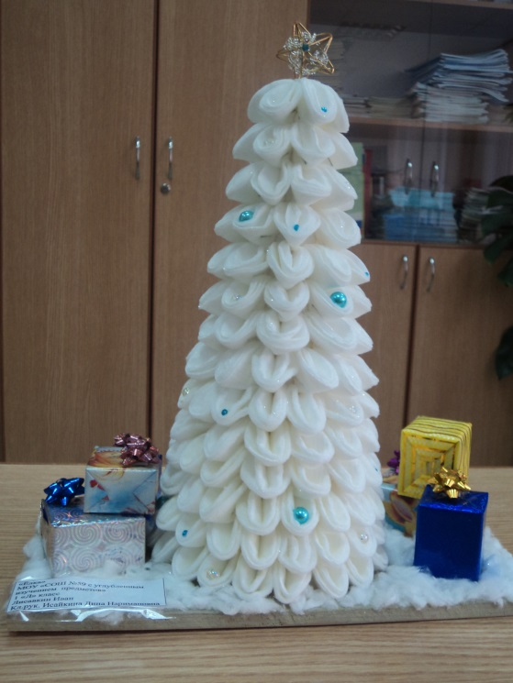 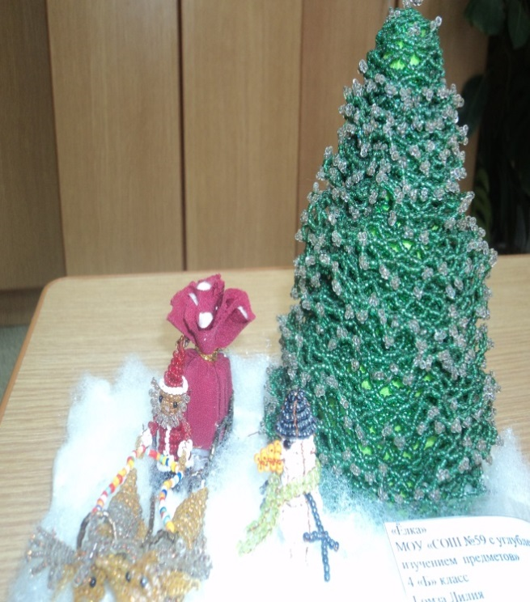 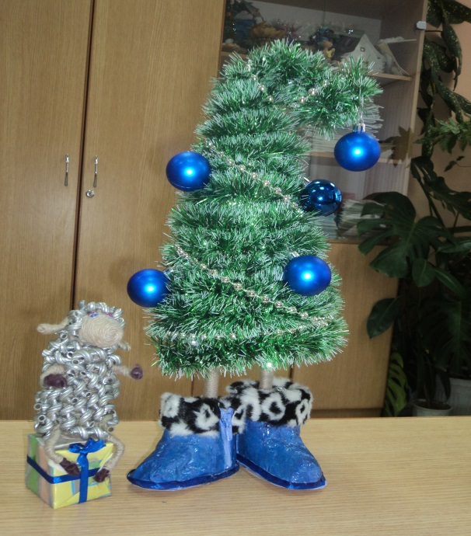 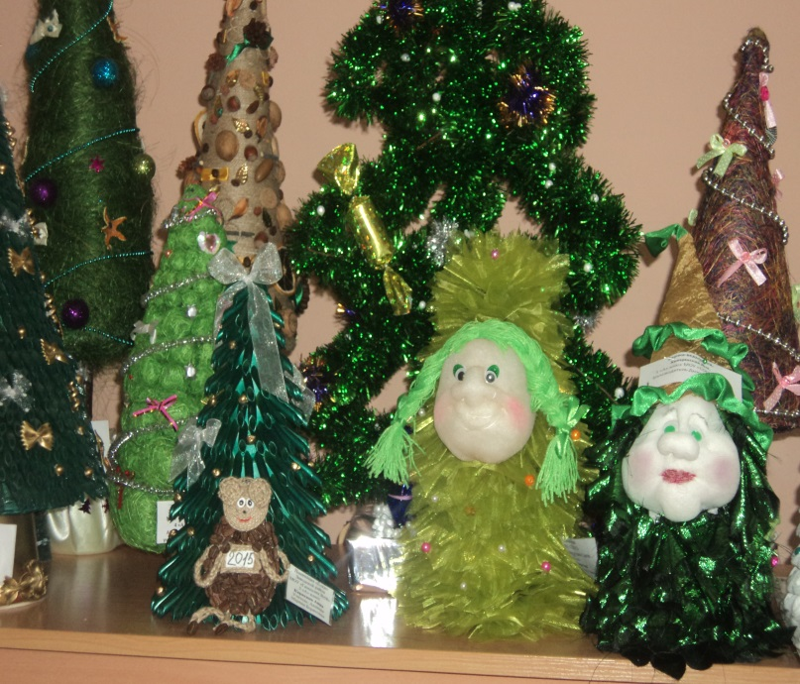

В рамках проекта ребята готовили подарки и концертные номера. Учителя и учащиеся 1 «А», 2 «Б», 3 «А» классов с концертом и подарками посетили интернат для инвалидов и лиц с ограниченными возможностями. Учащиеся приносили свои игрушки, делали своими руками подарки и сувениры для детей инвалидов, сирот, онкобольным. За доброту и участие учителя и ребята были награждены сертификатами и благодарственными письмами.

Но главный вопрос «Что же может сделать каждый из нас, чтобы сохранить хоть одно дерево?» не давал ни учителям , ни учащимся покоя. Было решено в нашей школе организовать сбор макулатуры . 60 кг собранной макулатуры сохраняют жизнь одному такому дереву. Перед тем как приступить к практической части, учителями были проведены классные часы, на которых детям объяснили для чего это нужно делать. В течение нескольких месяцев дети и их родители приносили в школу различные бумажные отходы. В результате было собрано более 1000 кг макулатуры. Вся собранная бумага была сдана, а все дети, которые приняли участие в данной акции, получили грамоты. Некоторые ребята, принесшие большое количество макулатуры, получили призы.  Но только ли деньгами и призами измеряется польза от подобной акции? Совместные дела, крепкая дружба, посильный вклад в оказание помощи другим людям, сохранение окружающей среды в чистоте и многое другое, вот что делает нашу жизнь лучше.

Считаем, данный проект имеет большое значение в экологическом воспитании детей дошкольного возраста, формировании привычки бережного отношения к природе. В ходе работы над проектом предполагаемые результаты были достигнуты: мы обобщили и обогатили опыт детей в сфере экологического воспитания путем применения научных методов и приемов, собрали бесценный материал о соснах и елях, произрастающих в нашем городе, систематизировали его и обобщили как опыт работы в данном проекте.

В процессе работы естественным образом развивалось чувство эмпатии у школьников. Особую значимость имели коммуникативные навыки, направленные на бережное отношение к природе в целом.